Interface de usuário Gerenciar Recepcionista - Fluxo Principal

Leiaute sugerido
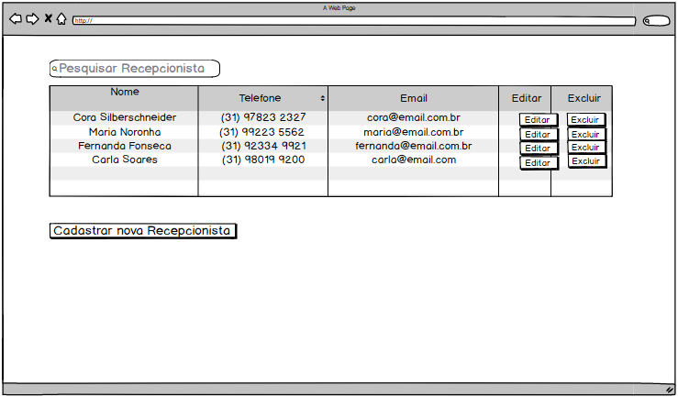

Relacionamentos com outras interfaces
Gerenciar Recepcionista - Editar Recepcionista
Gerenciar Recepcionista - Cadastrar Nova Recepcionista

Campos
Número | Nome | Descrição | Valores válidos | Formato | Tipo | Restrições
 | Nome Recepcionista | Nome da Recepcionista da academia | Caracteres alfabéticos | Alfabético | String | Nenhuma

Comandos
Número | Nome | Ação | Restrições
 | Pesquisar | Pesquisar uma Recepcionista com os dados fornecidos pelo usuário, atualizando a lista com os resultados encontrados. | Nenhuma
 | Editar | Seguir para tela Gerenciar Recepcionista - Editar Recepcionista | Uma ação de edição para cada componente da lista
 | Excluir | Excluir a Recepcionista selecionada | Uma ação de exclusão para cada componente da lista
 | Cadastrar Recepcionista | Seguir para tela Gerenciar Recepcionista - Cadastrar Nova Recepcionista | Nenhuma

